4、技术架构

3.1、用例图：

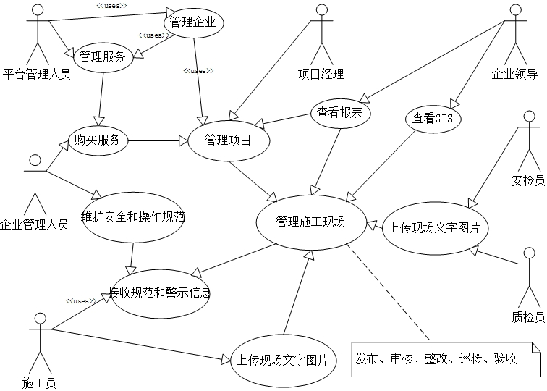

3.2、基本架构

**云**

**服**

**务**

企业管理端

运营管理端

企业移动终端

3.3、云端技术架构

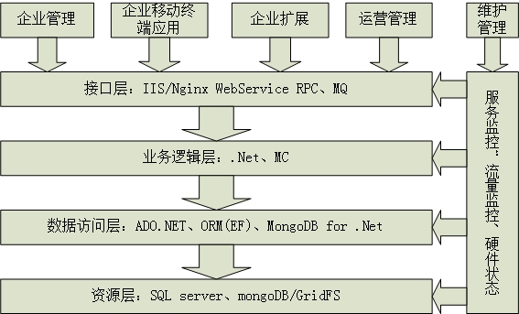

3.4、请求处理流程

用户请求

安全检查(sql注射、脚本攻击)

用户检查

数据效验

根据操作类型确定是简单事务还是复杂事务。（所有消息推送都算复杂事务）

写入操作日志;

处理完成，返回请求

MSMQ

取出事务

写入消息队列

处理业务逻辑

APNS，极光等

消息推送

操作权限检查

订阅者队列

数据访问权限检查

3.3、系统部署

